学号：2016b11093
成绩：
教师签名

浙江水利水电学院

学生实验报告书

课程名称： 计算机操作系统
实验名称： LINUX及其使用环境
学 院： 信息工程与艺术设计 班级： 软件工程16-4
学 号： 2016b11093 姓名： 范碧成
指导教师： 李岚
开课时间： 2017-2018 学年 第 二 学期
信息工程与艺术设计学院制

实验项目名称 | LINUX及其使用环境
实验者 | 范碧成 | 实验日期 | 2018 年 3 月 14 日
同组者

一、实验目的及要求
目的：
- 了解LINUX的Shell命令及使用格式。
- 熟悉LINUX的常用基本命令。
- 学会如何得到帮助信息。
要求：
1．通过WINDOWS操作系统中的远程登录程序telnet.exe 登录linux。
2．使用man命令
使用man命令来获得每个Linux命令的帮助手册
用man ls，man passwd，man pwd命令得到ls、passwd、pwd三个命令的帮助手册。
3. 用who 命令显示当前正在你的Linux系统中使用的用户名字：
1) 有多少用户正在使用你的Linux系统？给出显示的结果
2) 哪个用户登录的时间最长？给出该用户登录的时间和日期。
4. 使用下面的命令显示有关你计算机系统信息：uname（显示操作系统的名称），uname –n（显示系统域名），uname –p（显示系统的CPU名称）
1) 你的操作系统名字是什么？
2) 你计算机系统的域名是什么？
3) 你计算机系统的CPU名字是什么？
5. 使用whoami命令找到用户名。然后使用who -a命令来看看你的用户名和同一系统其他用户的列表。
6. 使用passwd命令修改你的登录密码。
7. 用命令date显示当前的时间，给出显示的结果。
8. 用pwd显示你的主目录(home directory)名字，给出pwd显示的结果。
9. 使用uptime 命令判断系统已启动运行的时间和当前系统中有多少登录用户，给出显示的结果。
10．退出系统

二、实验环境
Linux发行版

三、实验内容
- LINUX的登录与退出
1、 登录
在DOS环境下用MS提供的telnet程序（也可使用WINDOWS 自带的telnet图
形界面程序或多功能的S-Term终端程序），可使PC作为终端（terminal）登录
（login）LINUX服务器（UNIX Server）。
- 执行格式：
telnet hostname(主机名)
或 telnet 主机的IP地址
- 步骤：
login： （输入username）
password： （输入密码）
2、 退出
在UNIX系统提示符$下，输入logout或exit 。
- UNIX命令格式
命令 [选项] [处理对象]
注意：
- 命令一般是小写字串。注意大小写有别；
- 目录之间的分隔为(/)区别于DOS中的(\)
- 命令的选项通常以减号（-）间隔，命令和选项之间需要加空格
- 同一行可有数个命令，命令间应以分号隔开
- 命令后加上(&)可使该命令后台（background）执行
- 常用命令
- 目录操作
和DOS相似，UNIX采用树型目录管理结构，由根目录（/）开始一层层将子目录建下去，各子目录以 / 隔开。用户login后，工作目录的位置称为 home directory，默认是已用户名为名的文件夹，例如用户mytest 的工作目录是在/home/mytest文件夹。
UNIX的通配符有三种：’*’ 和 ’?’ 用法与DOS相同， ‘-‘ 代表区间内的任一字符，如test[0-5]即代表test0，test1，……，test5的集合。
- 显示目录文件 ls
执行格式： ls [-atFlgR] [name] (name可为文件或目录名称)
- 建新目录 mkdir
执行格式： mkdir directory-name
- 删除目录 rmdir
执行格式： rmdir directory-name 或 rm directory-name
- 改变工作目录位置 cd
执行格式： cd [name]
- 显示当前所在目录 pwd
执行格式： pwd
- 显示环境变量 echo $PATH
- 文件操作
- 查看文件(可以是二进制的)内容 cat
执行格式：cat filename 或 more filename 或 cat filename|more
- 删除文件 rm
执行格式： rm filename
- 复制文件 cp
执行格式： cp [-r] source destination
- 移动或更改文件、目录名称 mv
执行格式： mv source destination
- 比较文件(可以是二进制的)或目录的内容 diff
执行格式： diff [-r] name1 name2 (name1、name2 同为文件或目录)
- 文件中字符串的查找 grep
执行格式： grep string file
- 建立文件或目录的链接 ln
- 系统询问与权限口令
- 查看系统中的使用者
执行格式： who
- 查看 username
执行格式： who am I 查看自己的 username
- 改变自己的 username 的帐号与口令 su
执行格式： su username
- 文件属性的设置 chmod
改变文件或目录的读、写、执行的允许权
执行格式： chmod [-R] mode name
其中：[-R]为递归处理,将指定目录下所有文件及子目录一并处理
mode 为 3-8 位数字，是文件/目录读、写、执行允许权的缩写(r:read,数字代号为"4"，w:write,数字代号为"2"，x:execute,数字代号为"1")
mode： rwx rwx rwx
user group other
缩写： (u) (g) (o)
- 检查用户所在组名称 groups
执行格式： groups
- 改变文件或目录的组拥有权 chgrp
执行格式： chgrp [-R] groupname name
- 改变文件或目录的 后修改时间 touch
执行格式： touch name
- 进程操作
- 查看系统目前的进程 ps
执行格式： ps [-aux]
- 查看正在 background 中执行的 process
执行格式： jobs
- 结束或终止进程 kill
执行格式： kill [-9] PID （PID 为利用 ps 命令所查出的 process ID）
- 后台（background）执行 process command 的命令
执行格式： command & （在命令后加上 &）
- 显示系统中程序的执行状态
- 以树状图显示执行的程序 pstree
- 监视虚拟内存 vmstat
vmstat 对系统的虚拟内存、进程、CPU 活动进行监视，同时它也对磁盘和 forks 和 vforks 操作的个数进行汇总。
不足是：vmstat 不能对某个进程进行深入分析，它仅是一对系统的整体情况进行分析。
- 分析共享内存、信号量和消息队列 ipcs(相关命令 ipcrm：用于给有权限的用户清除这些量，注意不要乱清除，除非该量确实失效了)
- 监视用户空间程序发出的全部系统调用 strace
strace 还能显示调用的参数，以及用符号方式表示的返回值。
strace 从内核中接收信息，所以一个程序无论是否按调试方式编译(gcc -g)
或是否被去掉了调试信息，都可以被跟踪。
执行格式： strace [-tTeo] executable-program-name
-t ： 用来显示调用发生的时间
-T ： 显示调用花费的时间
-e ： 限定被跟踪的调用类型
-o ： 将输出重定向到一个文件中
类似命令：ltrace [-fiS] executable-program-name
- 其它常用命令
- 命令在线帮助 man
执行格式： man command
- 设定命令记录表长度 history
执行格式一： set history=n
功能：设定命令记录表长度为 40（可记载执行过的前面 40 个命令）
执行格式二： history 查看命令记录表的内容
- 显示说明 info
执行格式: info command-name
功能: 查看 gcc 的说明,按上下箭头选定菜单,回车进入,"u"键返回上级
菜单.
info 不加参数则进入最上一级菜单.

四、实验步骤
1、目录操作
（1）显示目录文件 ls
图 1
（2）建新目录 mkdir
（3）删除目录 rmdir
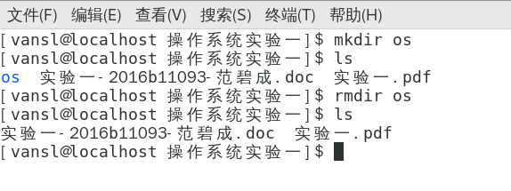
图 2
（4） 改变工作目录位置 cd
（5）显示当前所在目录pwd
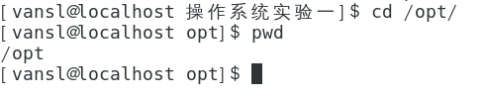
图 3
（6）显示环境变量
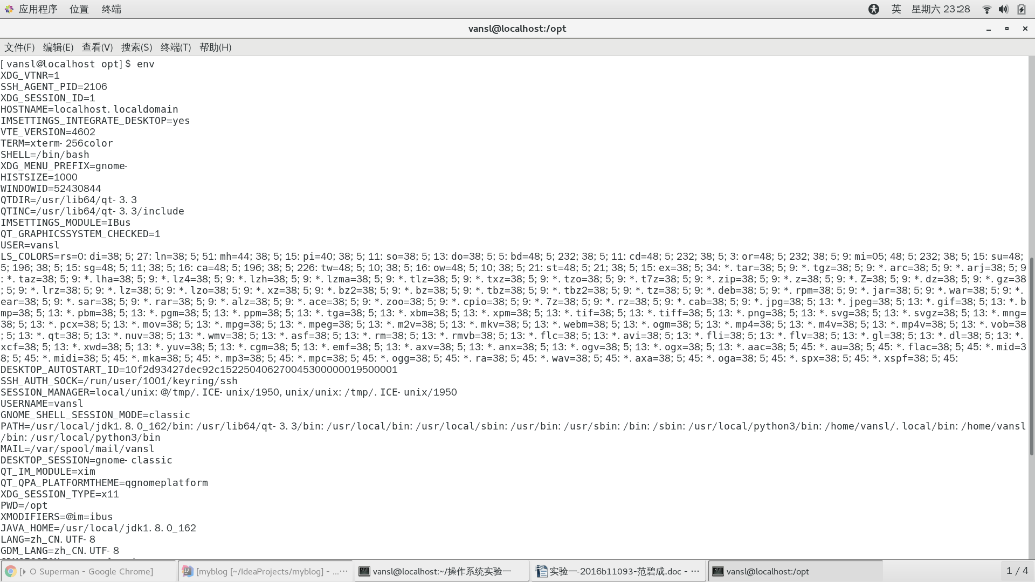
图 4
2、文件操作
（1）查看文件(可以是二进制的)内容 cat
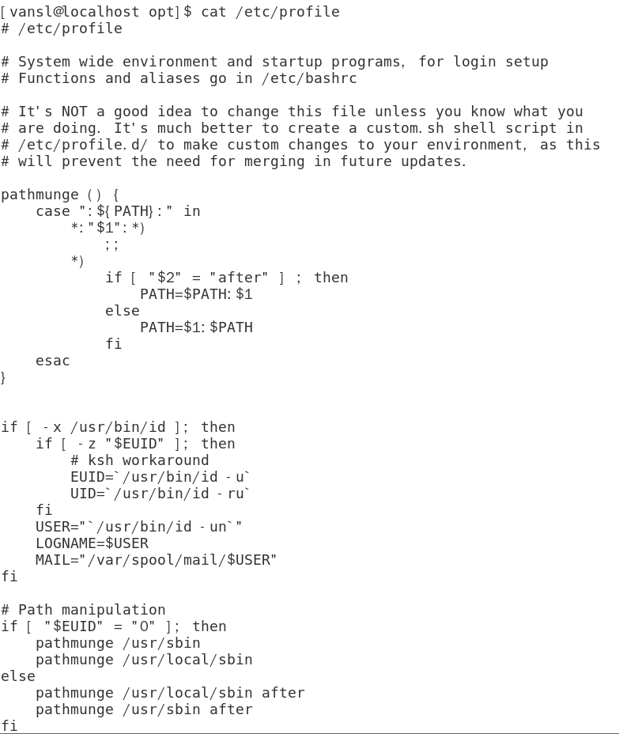
图5
（2）删除文件 rm
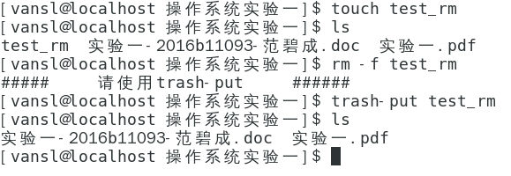
图 6
（3）复制文件 cp
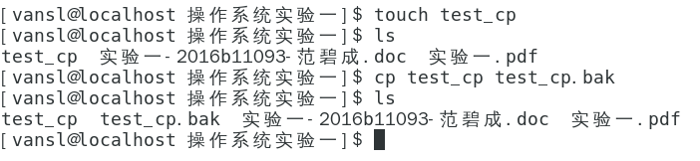
图7
（4）移动或更改文件、目录名称 mv
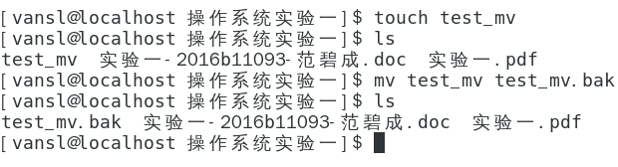
图 8
（5）比较文件(可以是二进制的)或目录的内容 diff
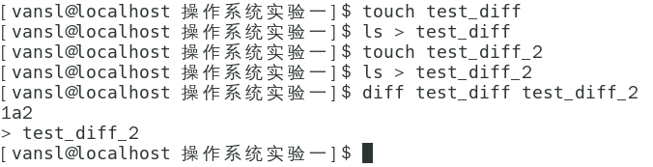
图 9
（6）文件中字符串的查找 grep
图 10
（7）建立文件或目录的链接 ln
图 11
3、系统询问与权限口令
（1）查看系统中的使用者
（2）查看username
（3）改变自己的username的帐号与口令 su
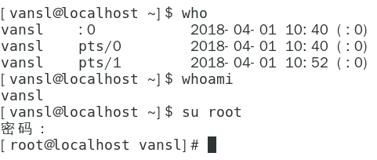
图 12
（4）文件属性的设置 chmod
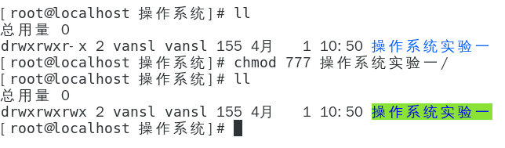
图 13
（5）改变文件或目录所有权 chown
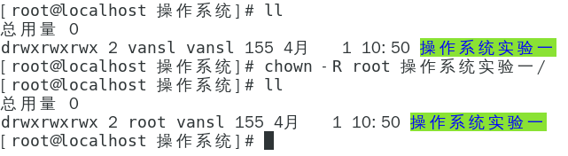
图 14
（6）检查用户所在组名称groups
（7）改变文件或目录的组拥有权 chgrp
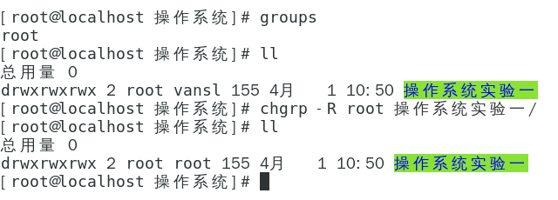
图 15
（8）改变文件或目录的最后修改时间 touch
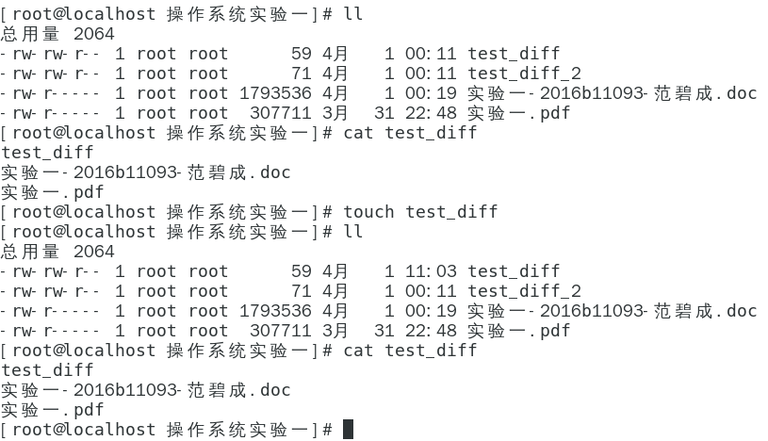
图 16
4、进程操作
（1）查看系统目前的进程ps
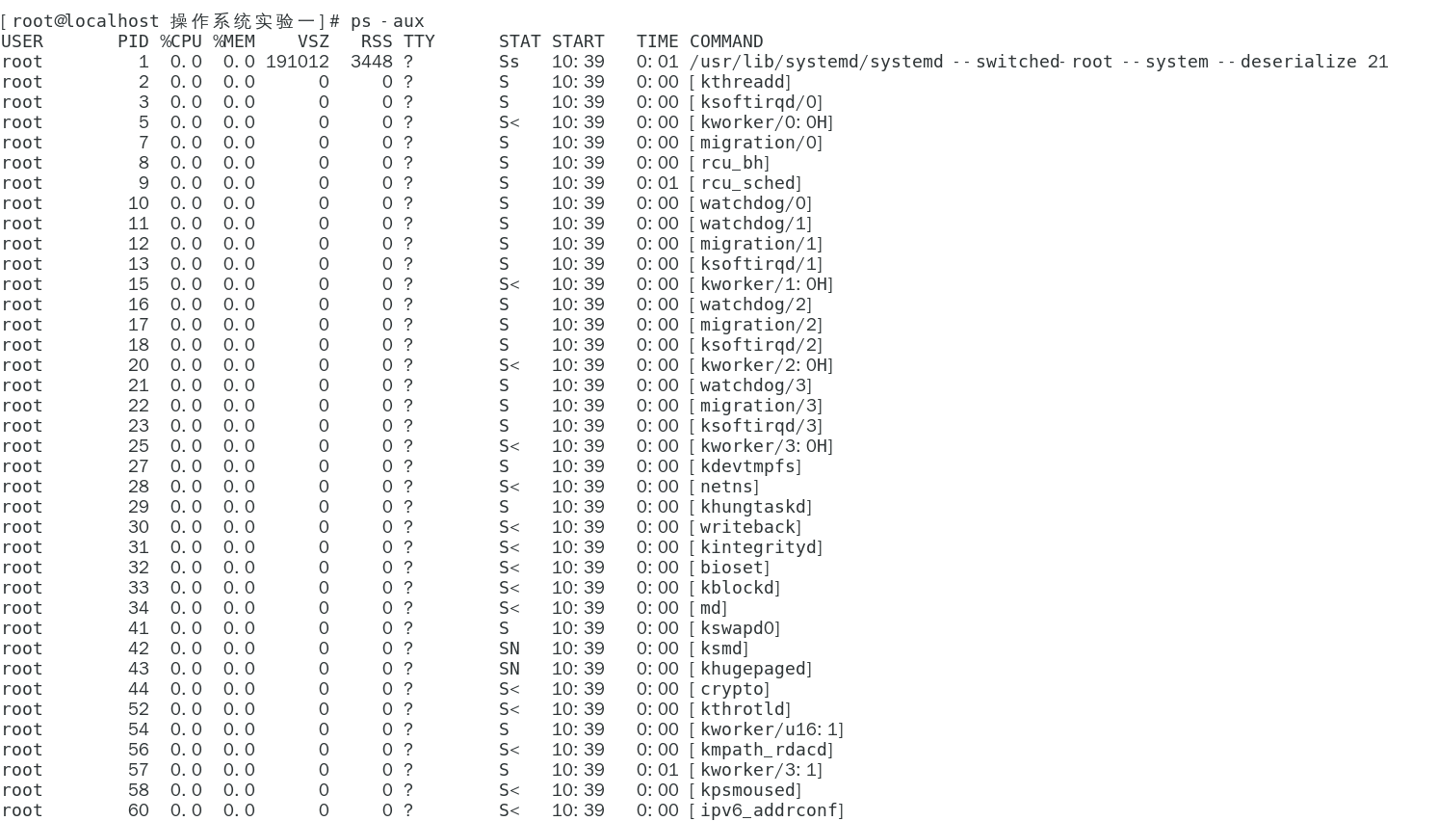
图 17
（2）查看正在background中执行的process
（3）结束或终止进程 kill
（4）后台（background）执行process command的命令
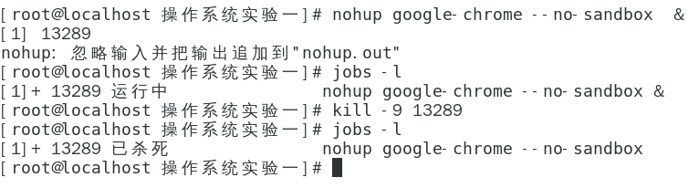
图 18
（5）显示系统中程序的执行状态 见（1）
（6）以树状图显示执行的程序 pstree
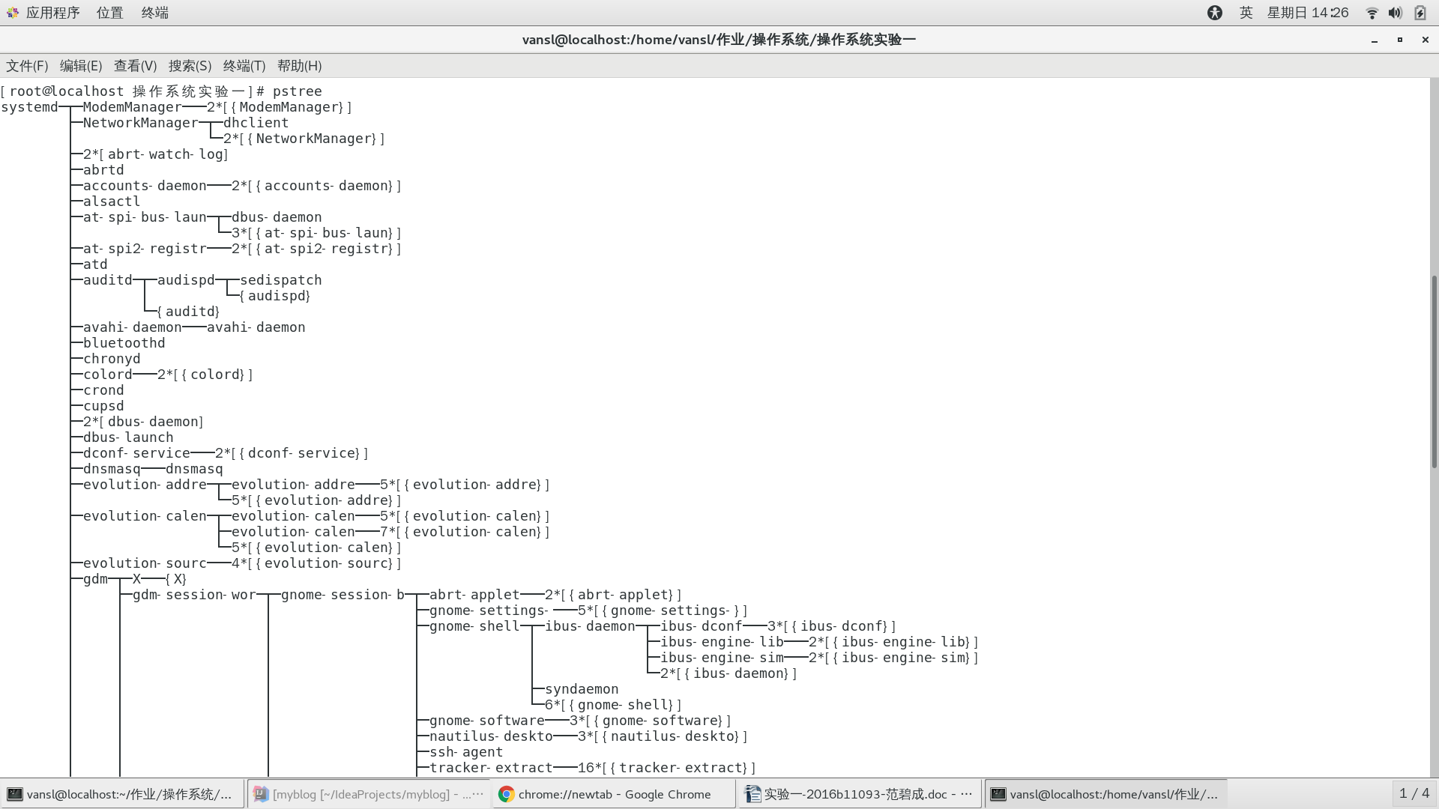
图 19
（7）监视虚拟内存 vmstat
（8）分析共享内存、信号量和消息队列 ipcs
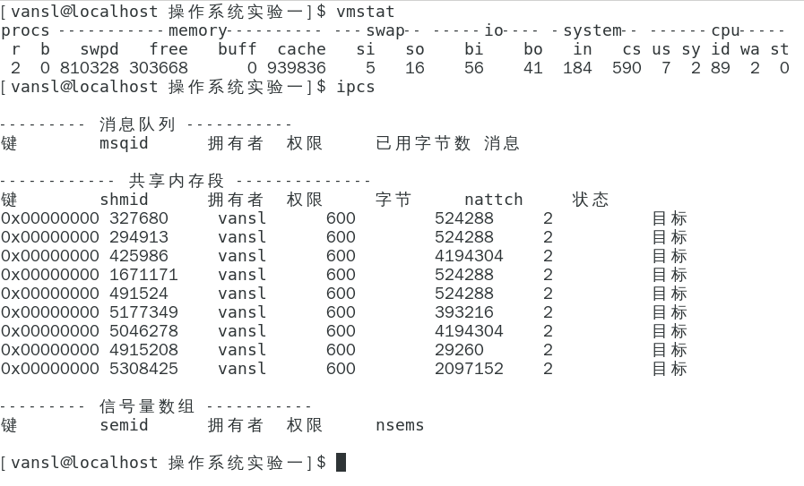
图 20
（9）监视用户空间程序发出的全部系统调用 strace
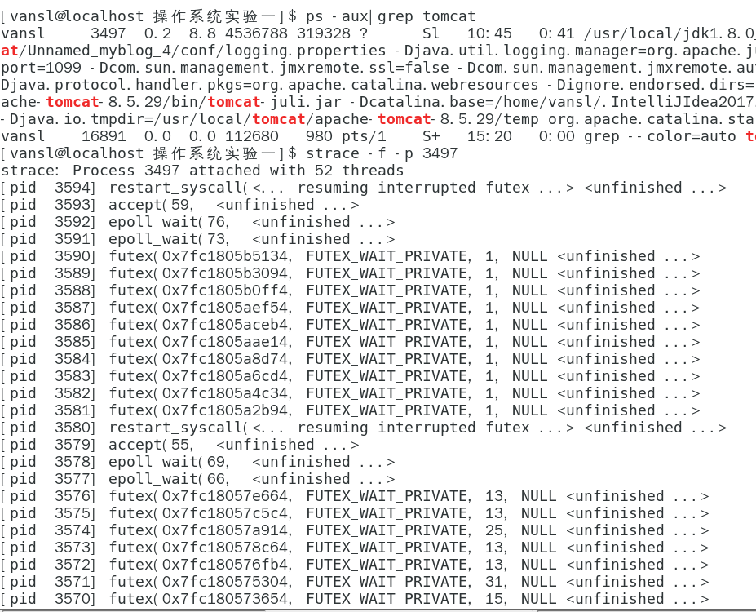
图 21
5、其它常用命令
（1）命令在线帮助 man
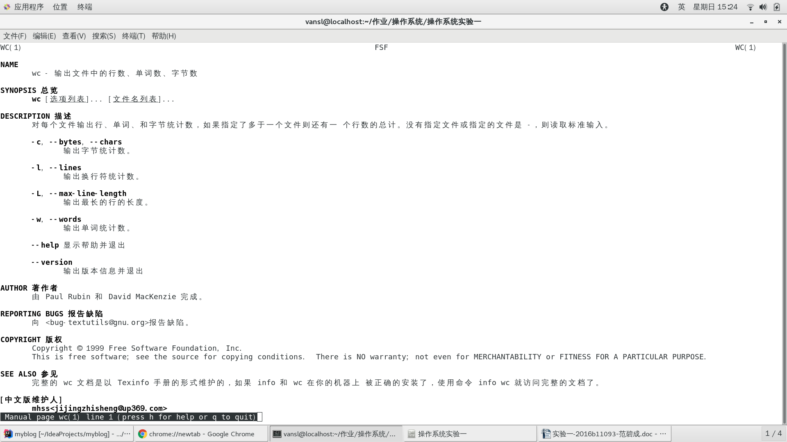
图 22
（2）设定命令记录表长度 history
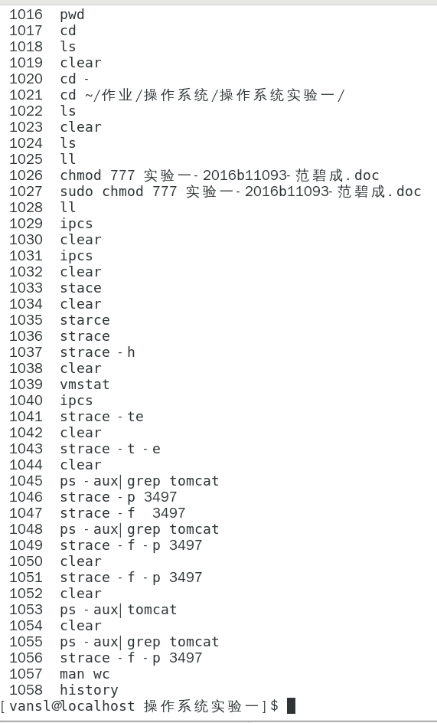
图 23
（3）显示说明 info
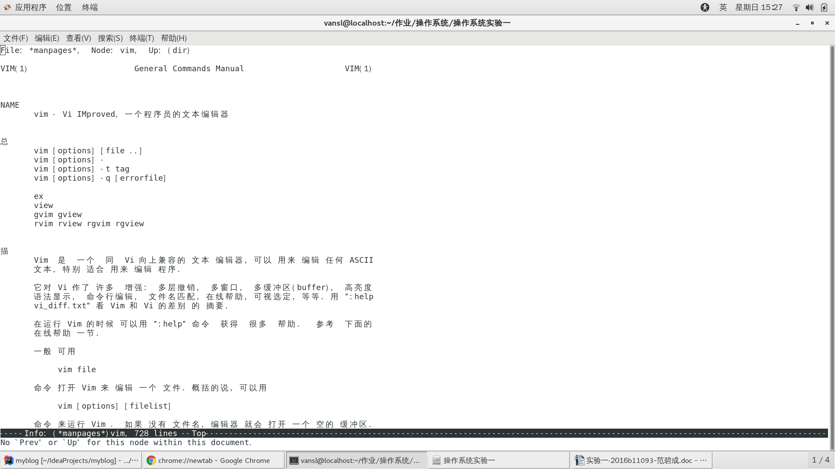
图 24
（4）使用gcc编译hello.c
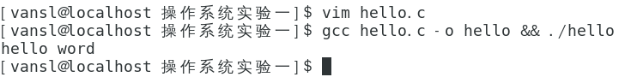
图 25

五、调试过程及实验结果
见实验步骤。

六、总结
这次实验使我加深了对linux操作系统的理解，作为当今世界应用最广泛的操作系统linux在文件系统、资源管理等方面有自己的特点和优势，在今后的学习当中我不仅要加强学习bash的使用，更要通过多方面的学习linux从而对计算机操作系统有更深刻的理解。

七、参考文献

八、附录

